|  |  |  |
| --- | --- | --- |
|  | **Carátula para entrega de prácticas** | |
| Facultad de Ingeniería | | Laboratorio de docencia |

Laboratorios de computación

salas A y B

|  |  |
| --- | --- |
| *Profesor:* | Ing. Claudia Rodríguez Espino |
| *Asignatura:* | Fundamentos de Programación |
| *Grupo:* | 1102 |
| *No de Práctica(s):* | 08 |
| *Integrante(s):* | Alejandro Meneses Mercado |
|  |  |
|  |  |
| *Semestre:* | 2018-1 |
| *Fecha de entrega:* | 13 de octubre del 2017 |
| *Observaciones:* |  |
|  |  |

CALIFICACIÓN: __________

Práctica 08: Estructuras de selección

Objetivo:

Elaborar programas en lenguaje C que incluyan las estructuras de selección if, if-else, switch y ternaria (o condicional) para la resolución de problemas básicos.

Desarrollo:

Primero retomamos los conceptos ya vistos en clase acerca de las estructuras de selección, que nos ayudan a realizar una u otra acción con base en una expresión lógica.

Vimos que en C existen 3 tipos de estructuras de selección que son: if-else, switch y la ternaria.

Primero revisamos la estructura if la cual es la estructura mas simple, en esta estructura se evalua la expresión lógica y si se cumple se ejecutan las instrucciones, en caso contrario sigue el flujo normal del programa.

Después revisamos la estructura if-else en donde se evalua la expresión lógica y si se cumple ejecuta las acciones del bloque, pero si la condición es falsa se ejecutan las acciones del otro bloque que esta en las llaves de la palabra reservada else. Al final se continua con el flujo normal del programa.

Vimos su sintaxis la cual es la sig:

if(expresión lógica)

{

enunciados;

}

else

{

enunciados;

}

También vimos que se pueden tener varias estrcutura if-else dentro de un if-else, es decir se pueden anidar.

Lo siguente que vimos fue la estructura switch-case en donde se evalúa la variable que se encuentra en los paréntesis después de la palabra switch y la compara con los valores que posee cada caso(case), al final de cada caso se usa break; que indica que el bloque de código a ejecutar terminó y poder salir de la estructura.

Si la opción a evaluar no coincide con algún caso entones se ejcuta el bloque default, este se escribe al final de la estructura.

Después vimos la enumeración que es un tipo de dato constante y para crearla se utiliza la palabra enum seguida de su identificador y entre llaves se ingresan los nombres de los valores que puede tomar dicha enumeración, los valores son elementos enteros y constantes.

Por último vimos la estructura condicional o ternaria la cual nos permite realizar una comparación rápida.

Esta estructura consta de 3 partes, una condición y dos acciones a seguir con base en la expresión condicional.

Vimos su sintaxis la cual es :

Condición ? SiSeCumple: SiNoSeCumple

Si la condición se cumple ejecuta las instrucciones que estan despues del ? y si no ejecuta las instrucciones que estan despues del símbolo :

Como actividad tuvimos que elaborar 4 programas :

1. Programa que resuelve una ecuacion u otra por medio de if-else

Código:

#include<stdio.h>

int x,y;

main()

{

printf("\nIngresa el valor de x: ");

scanf("%d",&x);

if(x>2)

{

y=((x*x)-(4*x)+20);

printf("\nLa solucion de la ecuacion es: %d", y);

}

else

if(x<2)

{

y=((4*(x*x))-(2*x)+0);

printf("\nLa solucion de la ecuacion es: %d", y);

}

else

if(x==2)

{

printf("\nNo hay solucion");

}

}

Ejecutable:

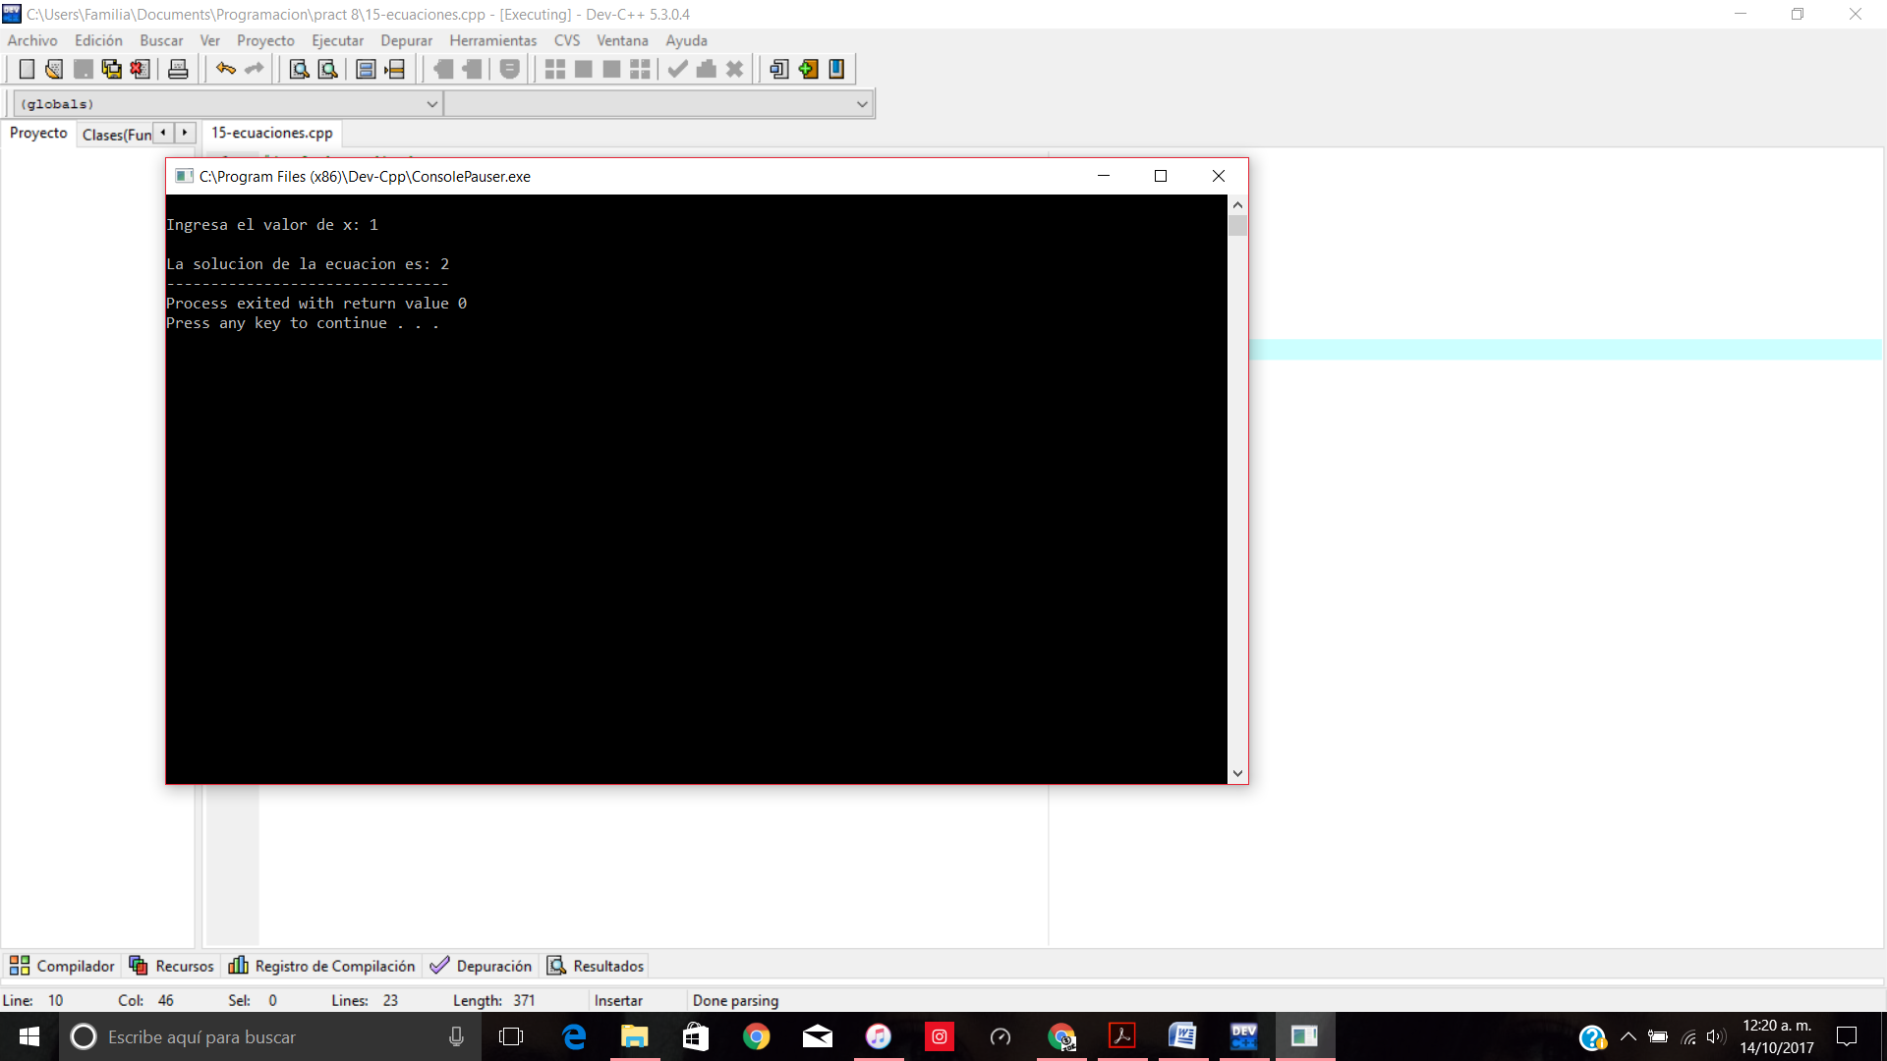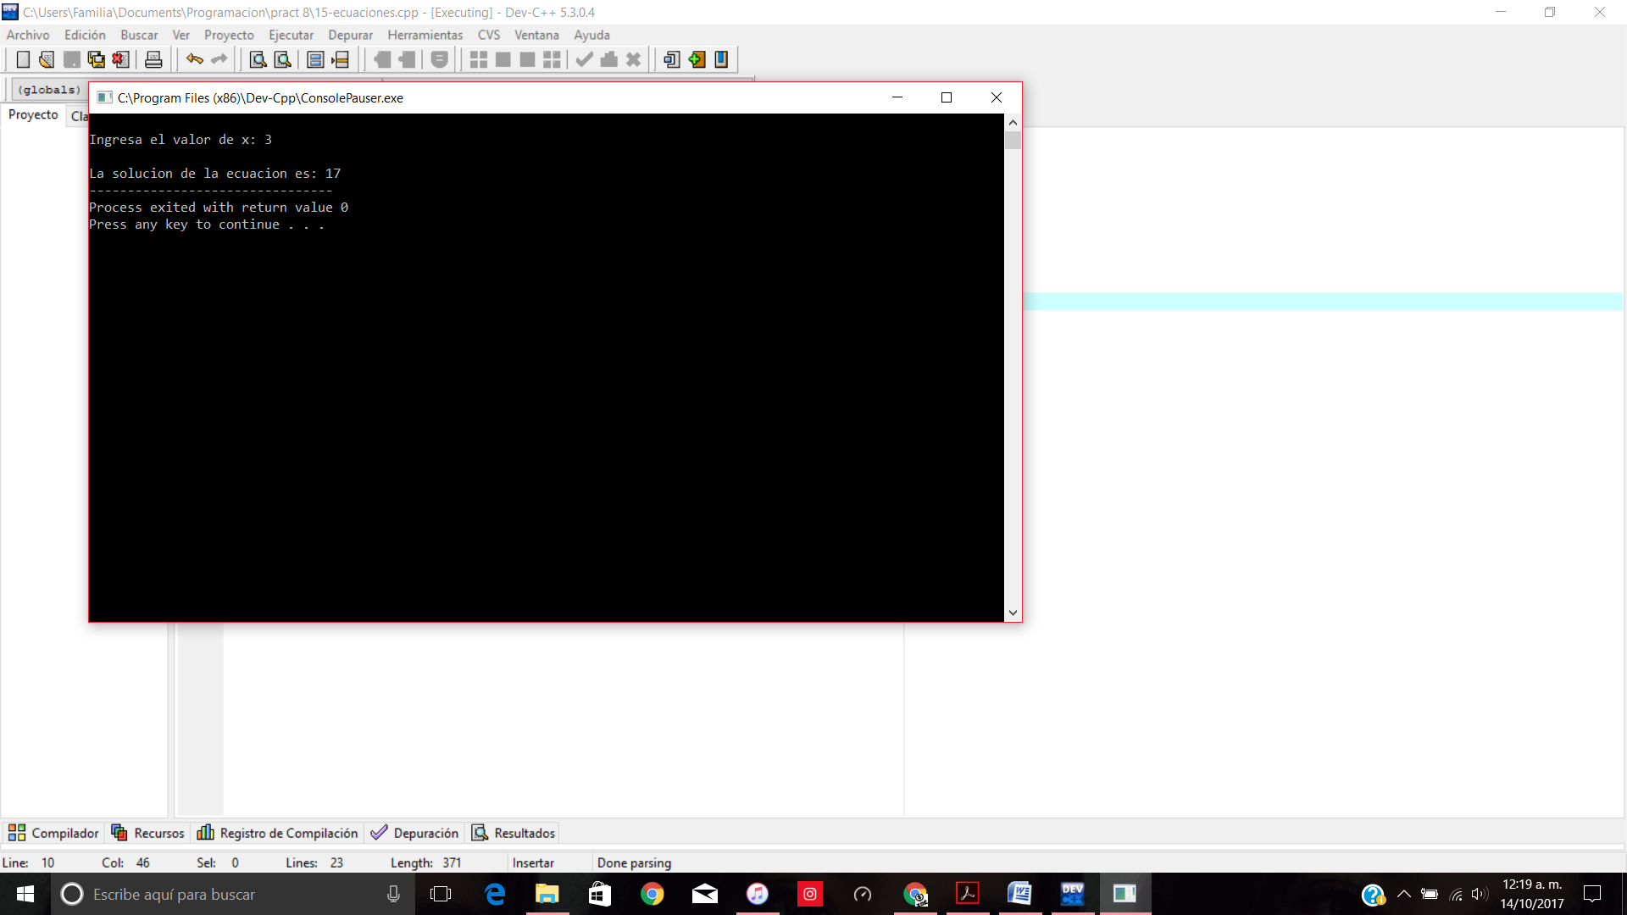

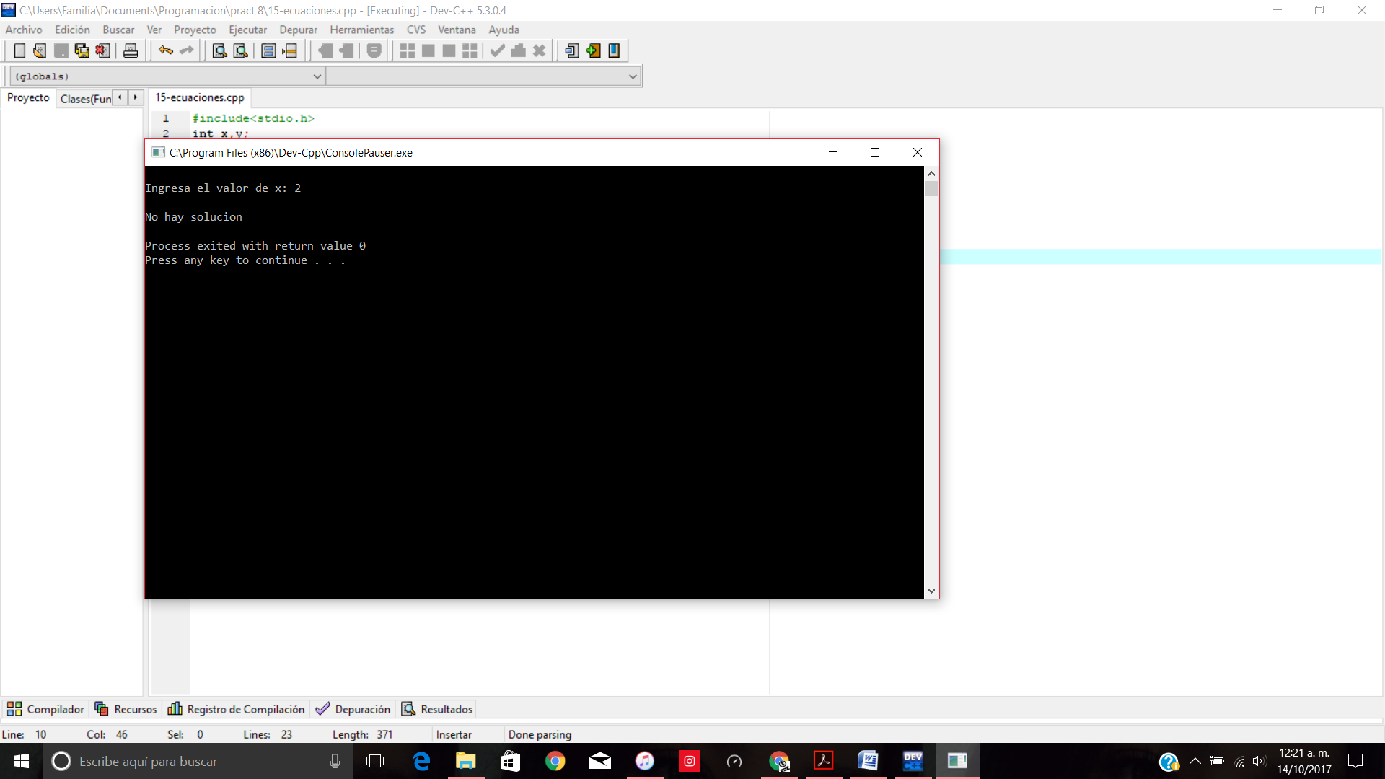

1. Ecuaciones con estructura condicional o ternaria

Código:

#include <stdio.h>

int x,y,res;

int main()

{

printf("Resolucion de ecuaciones\n\n");

printf("Ingrese el valor de x:\n");

scanf("%d",&x);

if(x==2)

{

printf("No hay solucion");

}

else

{

res = x<2 ? 4*(x*x)-(2*x)+0 : (x*x)-(4*x)+20;

printf("El resultado de la ecuacion es:\n");

printf("%d\n",res);

return 0;

}

}

Ejecutable:

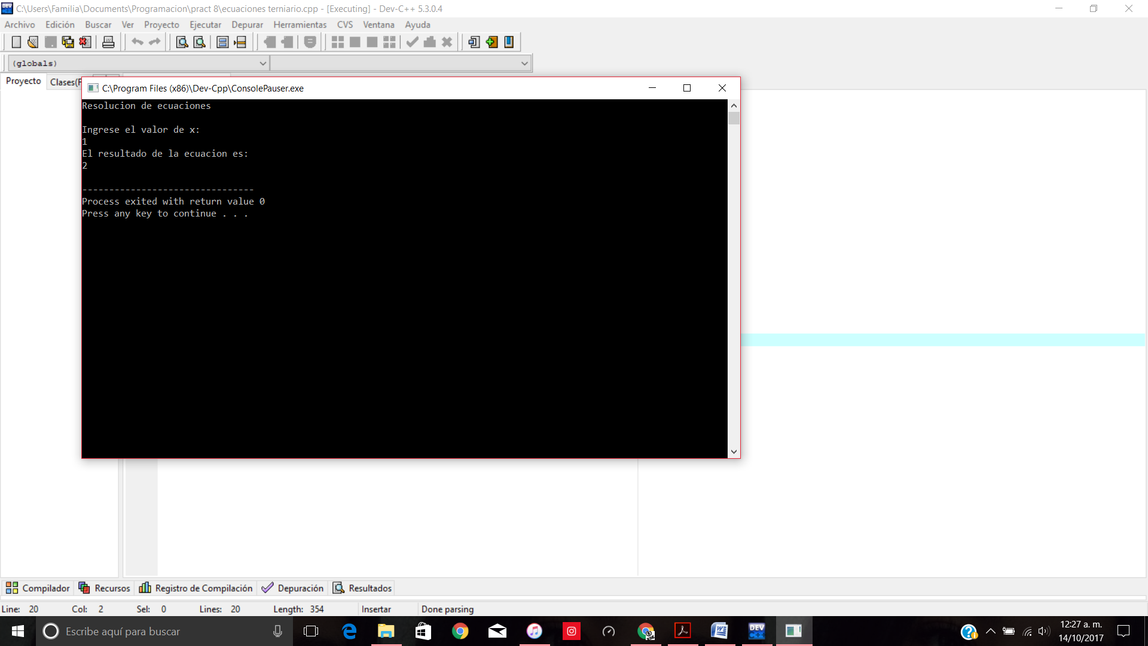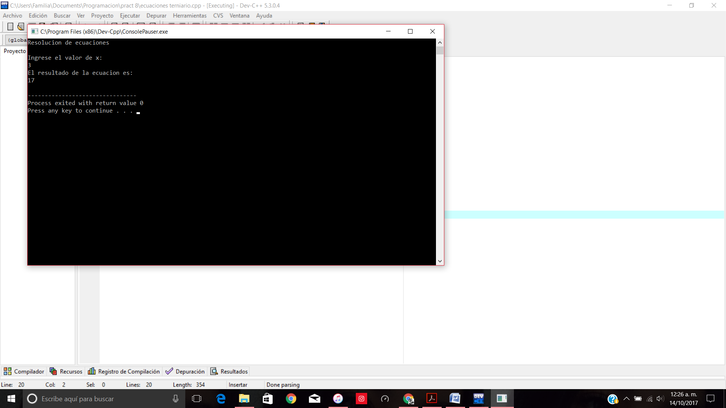

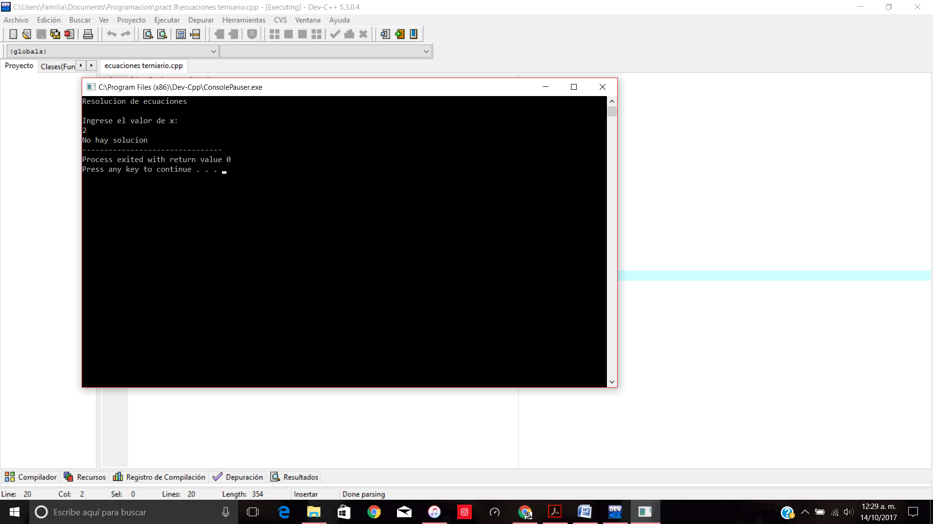

1. Menú de Altas, Bajas o Cambios con enteros.

Código:

#include<stdio.h>

#include<stdlib.h>

int x, reg;

main()

{

do

{

system("cls");

printf("\t\t\tMENU\n");

printf("1).- Altas\n");

printf("2).- Bajas\n");

printf("3).- Cambios\n");

printf("selecciona una Opcion: ");

scanf("%d",&x);

printf("\n");

switch(x)

{

case 1:

printf("Seleccionaste Altas\n");

break;

case 2:

printf("Seleccionaste Bajas\n");

break;

case 3:

printf("Seleccionaste Cambios\n");

break;

default:

printf("Opcion invalida\n");

break;

}

printf("\nDeseas regresar al menu principal: (1) Si (0) No\n");

scanf("%d",&reg);

}

while(reg==1);

}

Ejecutable:

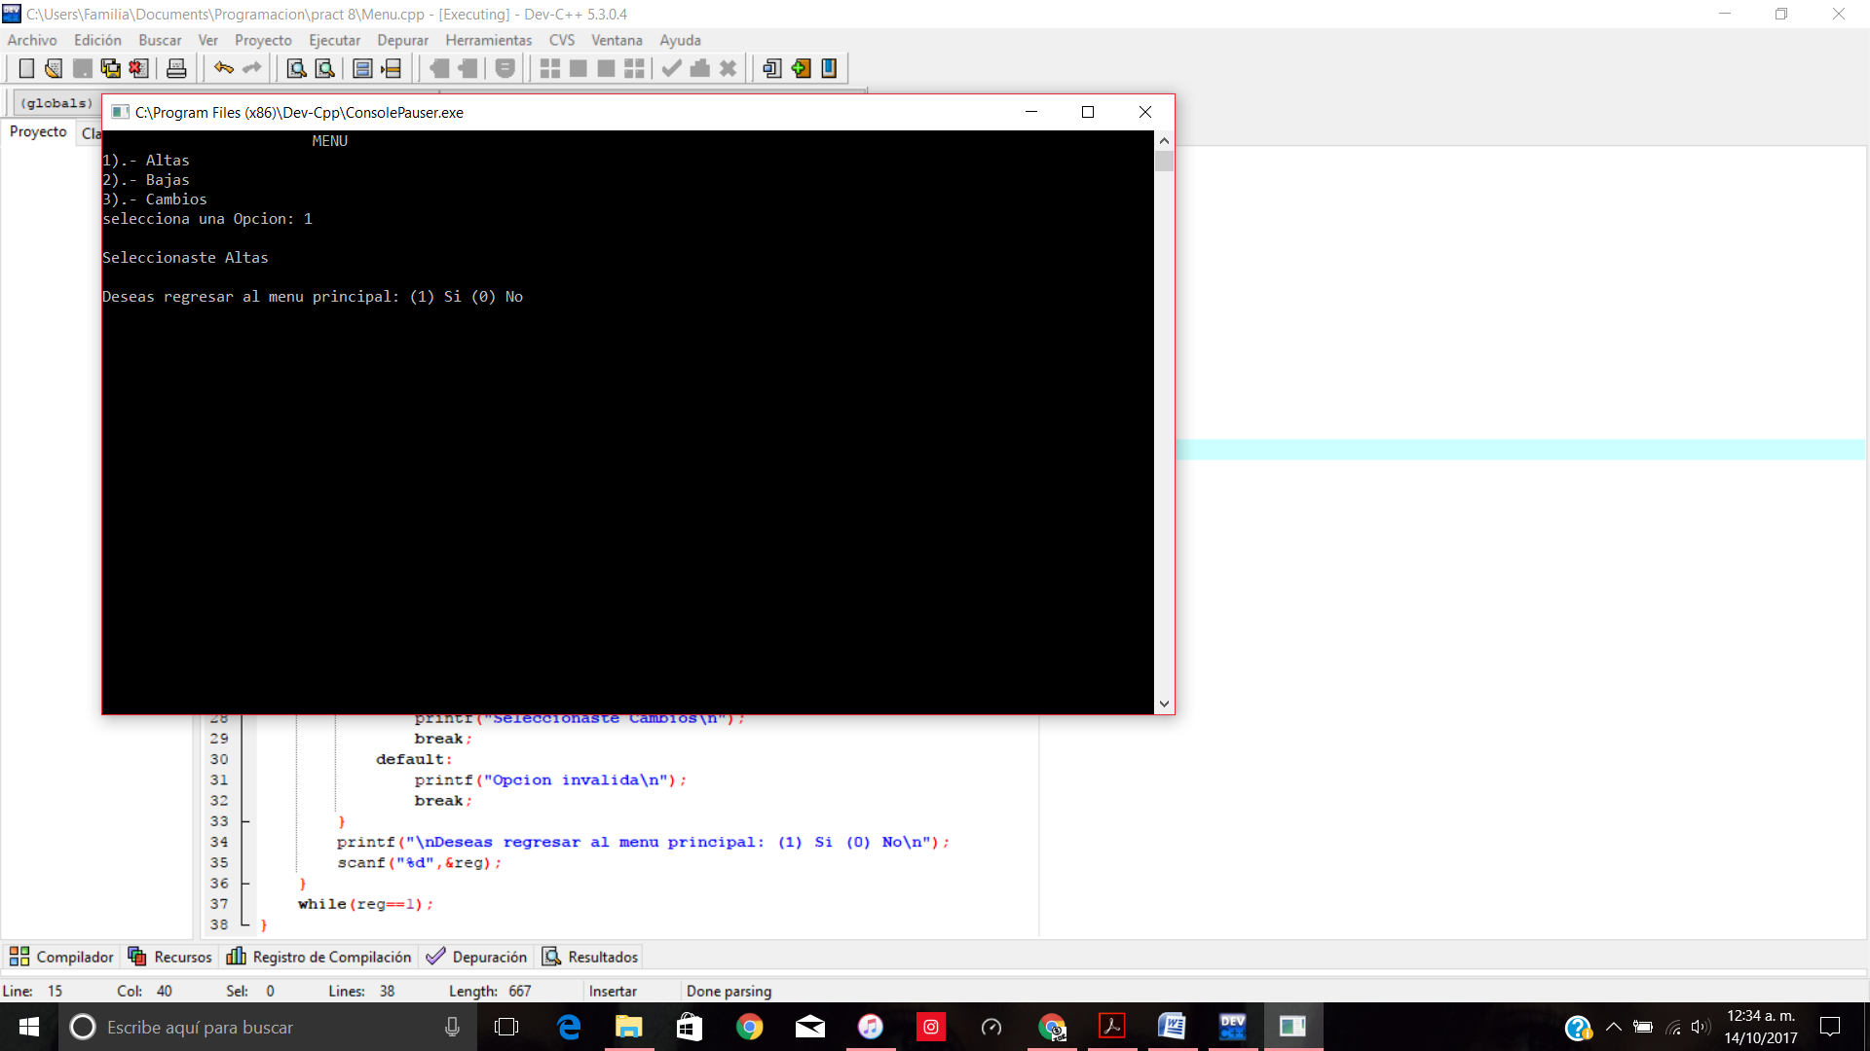

1. Menú de Altas, Bajas y Cambios con carácter

Código:

#include<stdio.h>

#include<stdlib.h>

#include<ctype.h>

char op = '\0';

main()

{

printf("\t\t\tMENU\n");

printf("a)Altas\n");

printf("b)Bajas\n");

printf("c)Cambios\n");

printf("\nSelecciona una Opcion\n");

scanf("%c",&op);

op=tolower(op);

switch(op)

{

case 'a':

printf("Seleccionaste Altas\n");

break;

case 'b':

printf("Seleccionaste Bajas\n");

break;

case 'c':

printf("Seleccionaste Cambios\n");

break;

default:

printf("Opcion invalida\n");

break;

}

}

Ejecutable:

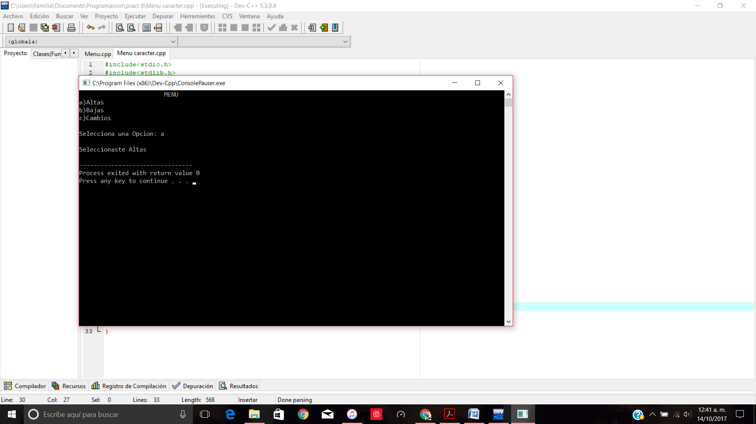

Conclusiones:

Con esta práctica pudimos reforzar y entender mejor acerca de estas estructuras de selección ya vistas previamente en clase y que nos serviran mucho para las siguientes practicas y programas que hagamos en clase.